2023-2024



SAE S1.04 – Naufrage du Titanic

Antonin Guilbaud - Amaury Gau
- Présentation synthétique :
  - Organisation du sauvetage :

0 h 05
Le commandant du Titanic ordonne à l'équipage de se rassembler et de préparer les canots de sauvetage. Evacuation organisée par le 1er officier Murdoch pour les canots tribord (impair en plus des canots A et C) et le 2e officier Lightoller pour les canots bâbord(pair en plus des canots B et D).
Les officiers préparant les canots.

0 h 25 tribord
Les officiers à bâbord y font monter uniquement des femmes et enfants, tandis qu'à tribord, chaque canot est chargé par des femmes et enfants, puis par des hommes (les 1er classes ainsi que les 2eme classes avantagées pour obtenir une place dans ces premiers canots, étant donné la proximité de leur cabine avec le pont des embarcations a majorité des passagers refusant d'embarquer, ne croyant pas à l'imminence du naufrage

0 h 40 tribord
Le canot n°7 est le premier affalé à tribord avec 28 passagers pour 65 places
Le canot n°5 voisin est mis à la mer avec 35 passagers à bord

0 h 55 tribord
Canot n°3 part avec 32 personnes

1 h 05 tribord
Canot n°1 est affalé avec seulement 12 personnes à son bord contre 40 possibles

1 h bâbord
Canot n°8 est le premier canot affalé à bâbord avec 25 personnes à bord

1 h 10 bâbord
Canot n°6 est mis à la mer avec 24 personnes embarquées

1 h 15
L'eau commence à envahir la proue du navire

Entre 1 h 20 et 1 h 30 bâbord
Trois canots n°16, n°14 et n°12 sont affalés dans cet ordre avec chacun environ une quarantaine de personnes

Entre 1 h 30 et 1 h 40 tribord
Canot n°9 part avec environ 40 personnes
Le n°11 avec 50
Canots n°13 et n°15 avec 55 et près de 70 personnes respectivement

1 h 45
Le canot n°2 est affalé avec 17 personnes contre quarante possibles

1 h 50
Le canot n°10 est affalé avec près de soixante personnes
Le canot n°4 s'éloigne avec trente personnes à bord
2 h
Le canot pliable C 40 personnes à bord contre 47 possibles

2 h 05
Le canot pliable D est le dernier mis à la mer avec succès, emportant 23 personnes à son bord

Sauvetage

4 h 10
Le premier canot, le n°2, est récupéré par le navire d'assistance
Les occupants du canot A sont secourus par le canot no 14, qui revenait des lieux du naufrage et était donc pratiquement vide. Mais à bord du canot B, les rescapés sont juchés sur la coque du canot, obligés de se tenir debout pour éviter un chavirage. n°12 et n°4 venus à leur rescousse

  - Justification de l'impossibilité logistique :

À l'époque, les règles instituées par le ministère du commerce britannique n’obligent pas l'installation de canots en nombre suffisant. À bord du Titanic, il y avait :
- 14 canots en bois principaux d’une capacité chacun de 65 personnes identifiés par des numéros de 3 à 16,
- 2 canots de secours en bois d’une capacité chacun de 40 personnes identifiés par des numéros de 1 et 2,
- 4 radeaux pliables d’une capacité chacun de 47 personnes identifiés par des lettres de A et D. Il n’existait aucun moyen pratique pour faire descendre ces 4 radeaux sur le pont des embarcations.

Dans un premier temps, le Titanic disposait d’une capacité totale de 1 178 personnes embarquables. Or, il y a à bord 2 201 personnes. Déjà à ce point, le sauvetage de tous les passagers était impossible.

Dans un second temps, seulement 854 personnes auraient réussi à prendre place à bord des canots. Or, le nombre total de rescapés fut de 711. On remarque alors une mauvaise organisation d’une situation catastrophique. On sait également que certains membres d'équipage ont, en effet, eu tendance à exagérer le nombre de présents dans chaque canot, la proportion de femmes et d'enfants sur les hommes, et diminuer leurs propres nombres de façon à présenter les meilleurs arguments en leur faveur et ne pas être accusés d'avoir délibérément laissé des gens se noyer. On peut également signaler que le bruit des cheminées, le bruit de panique de tout les membres du navire n’ont pas facilité le bon déroulement du sauvetage.

La gestion du stress, la réactivité à une situation inattendue était un facteur non pris en compte à l’époque ce qui a joué sur la mauvaise réaction de la part des membres de l’équipage.

- Ensemble de règles de gestion organisées (RG)

Les passagers venaient de différents pays et embarquaient sur le Titanic dans le port qui leur convenait le mieux. Chaque port a un nom, un numéro d'identification et le pays où il est basé. Les passagers sont identifiés par un numéro d'identification, leur nom et leur sexe. Nous enregistrons également s'ils ont survécu au naufrage du navire. Certains passagers, mais pas tous, avaient leur propre personnel, qui avait un certain rôle, comme celui d'infirmière ou de chauffeur. Lorsque les passagers ont acheté leur billet pour le Titanic, ils ont choisi une classe (première classe, deuxième classe, troisième classe) et ont occupé une cabine, qui a un code. Le Titanic disposait de plusieurs types de canots de sauvetage, comme le canot de secours. Nous savons également qu'ils étaient fabriqués à partir d'une certaine structure et qu'ils avaient une capacité maximale. Lors du sauvetage des passagers, nous disposons de données sur l'heure à laquelle une embarcation de sauvetage a été mise à l'eau et sur l'heure à laquelle elle est revenue avec les passagers sauvés. Sur le Titanic, les canots de sauvetage avaient un numéro d'identification et se trouvaient à différents endroits du navire (avant ou arrière), sur le côté (tribord ou babord) et à différents endroits (par exemple, pont, passerelle de navigation, etc.).

RG1 : Chaque passager est identifié par un numéro d’identifiant unique. On enregistre également son nom, son sexe, son âge (0 pour un enfant de moins de 1 an), son pays d’origine, s’il a survécu ou pas (0 = non, 1 = oui).

RG2 : Chaque port est identifié par une lettre unique (C = Cherbourg, Q = Queenstown, S = Southampton). On enregistre également le nom du port et le pays.

RG3 : Chaque passager embarque dans un port. Il ne peut pas embarquer dans plusieurs ports différents et un port embarque 1 ou plusieurs passagers.

RG4 : Chaque passager peut ou pas être un domestique et si oui (1= oui), possède un rôle spécifique.

RG5 : Chaque passager occupe une cabine. Le passager possède donc une classe (1 ou 2 ou 3), un ticket avec le prix qui lui correspond.

RG6 : Chaque canot est identifié par un numéro unique (1 à 16) ou une lettre (A à D). On enregistre également sa catégorie, son emplacement sur le bateau (avant ou arrière), son côté (tribord ou bâbord) ainsi que son endroit précis (pont, passerelle de navigation, etc).

RG7 : Un passager est sauvé ou non par un canot (rien = pas sauvé) et ce dernier possède une heure de mise à eau ainsi qu’une heure de récupération par le Carpathia. Tous les canots ont été mis à l’eau mais tous n’ont pas été récupéré.

RG8 : Un passager peut donc avoir plusieurs rôles comme par exemple un simple passager, un domestique, etc.

- SEA documenté

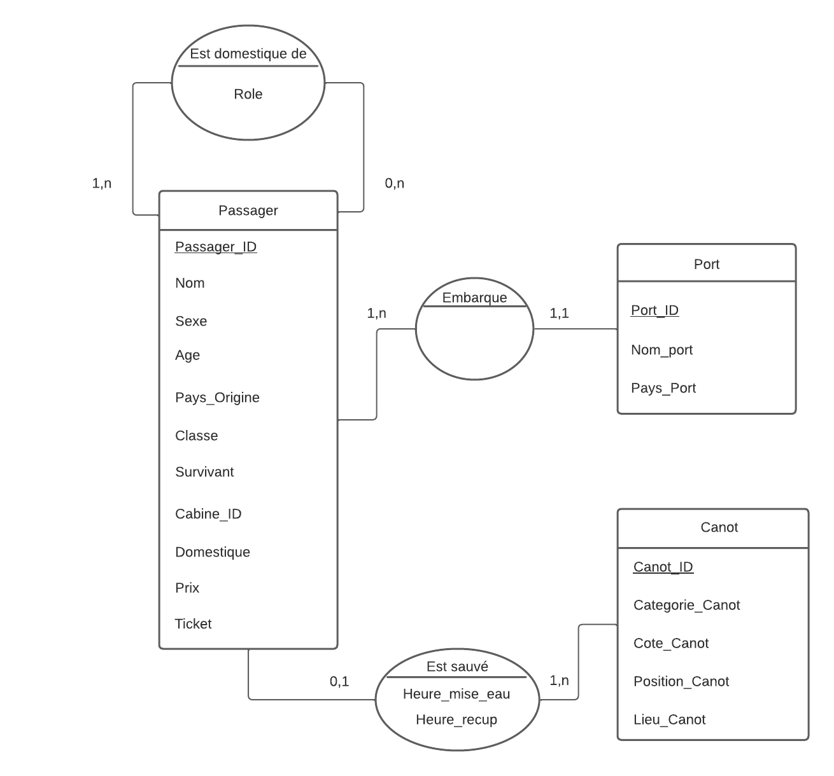

RG1 : On crée une table Passager avec les attributs qui lui sont associés.
RG2 : On crée une table Port avec les attributs qui lui sont associés.
RG3 : On crée une association Embarque entre les tables Port et Passager. Pour la patte Passager → embarque : la cardinalité est donc de 1,1 car un passage embarque forcément d’un seul et unique port. Pour la patte Port → embarque : la cardinalité est donc de 1,n car un port embarque 1 passager ou plusieurs.
RG4 : On crée une association Est domestique entre la même table Passager. Cette association possède l’attribut rôle. Un passager peut ou pas posséder un ou plusieurs rôles. Un passager doté d’un rôle peut être le domestique de 1 ou plusieurs passager.
RG5 : On ajoute dans la table passager les attributs de la règle. Nous ne créons pas de table cabine car on évite le surplus d’association avec la table passager et d’assurer une clarification de notre SEA. On a choisi de recréer une règle ici, pour éviter que la RG1 soit trop chargée.
RG6 : On crée une table Canot avec les attributs qui lui sont associés.
RG7 : On crée une association est sauvé entre les tables Canot et Passager avec les attributs qui lui sont associés. Pour la patte Passager → est sauvé: la cardinalité est donc de 0,n car un passager est sauvé ou non. Pour la patte Canot → est sauvé: la cardinalité est donc de 1,n car un un canot ou plusieurs canot sont mis à l’eau.
RG8 : clarification de l’association Est domestique.

- Conclusion

La problématique principale est de modéliser, puis d’implémenter une base de données que nous peuplerons à partir des données mises à notre disposition. L'interrogation de cette base par des requêtes SQL doivent donner des éléments de réponse.

La première étape de notre projet consistait à recueillir des informations pertinentes sur le Titanic afin de reconstituer son histoire et ses spécificités, en mettant particulièrement l'accent sur le naufrage. Nous avons donc pu prendre en compte le nombre de passagers, le nombre de survivant, le nombre de canots. Suite à cela, nous avons établi les règles de gestion nécessaire en mettant en relation nos informations trouvées dans la phase 1 avec celle proposée dans le sujet. À la fin de cette étape, nous avons dessiné sur papier une maquette d’un schéma entité-Association puis à la fin de notre réflexion, nous l’avons mis au propre sur le logiciel lucid App. Ces étapes de conception nous ont permis de réaliser une SEA la plus conforme à cette histoire tragique.

Grâce l'élaboration de cette base de données, nous pourrons récolter des informations importantes à l'aide de requêtes pour établir des liaisons, comme par exemple l'âge, ou le rôle des passagers qui ont survécu, ou encore, le nombre de survivant en fonction de l'endroit où est positionné le canot.

